Regionaal overzicht aanbod
Digitale Werkplaatsen

Snelle toegang (ctrl+klik voor koppeling)
Wat is een Digitale Werkplaats? 2
Digitale Werkplaats Flevoland 4
Digitale Werkplaats Twente 5
DOC mkb-werkplaats digitalisering (Drechtsteden) 5
MKB Datalab Limburg 6
MKB Digital Workspace (MDW) 7
MKB Digiwerkplaats (Haaglanden) 8
Werkplaats Online Ondernemen (WOO Groningen) 9
Digilab – Living Lab Digitalisering (Foodvalley) 9
Digitale Werkplaats Zwolle – Movedigi 10
Digitale Werkplaats Arnhem/Nijmegen (DWAN) 10
Digitale Werkplaats Noordoost Brabant 11
Vijf nieuwe werkplaatsen (per februari 2021) 11

Wat is een Digitale Werkplaats?
Digitale Werkplaatsen zijn opgericht door het Ministerie van Economische Zaken & Klimaat, onderwijsinstellingen, lokale overheden en bedrijfsleven. Als mkb-ondernemer word je hier door studenten uit het hbo, mbo of wo, docenten en experts op maat geholpen met digitaliseren. Denk daarbij aan online sales & marketing, data en automatisering; van je website op orde krijgen tot het gebruiken van data om je bedrijfsprocessen beter in te richten. Zo kan je als ondernemer je productiviteit en winst verhogen, of je bedrijf aanpassen aan deze moeilijke tijd.

Voor wie is de Digitale Werkplaats?
Als mkb-ondernemer kun je bij de Digitale Werkplaats aankloppen voor advies en ondersteuning bij vraagstukken rondom digitalisering. Loop je tegen vragen aan hoe je medewerkers of cliënten digitaler krijgt, of moet je aan de slag met een geautomatiseerd systeem? Dan denkt een Digitale Werkplaats graag met je mee hoe je daar de eerste stappen in kunt zetten.

Hoe werkt het?
Intake
Na een intake om je digitaliseringsvraag te formuleren wordt je gekoppeld aan een groep studenten die aan de slag gaat met jouw vraagstuk.

Project
Studenten werken aan projecten die resulteren in efficiëntere processen, minder kosten en nieuwe klanten. Studenten werken vanuit hun opleiding aan praktijkcases bij mkb-ondernemers. De MBO, HBO en WO-studenten komen van opleidingen, zoals e-commerce, cyber security, software ontwikkeling en online marketing. De studenten werken in een projectgroep aan een echt vraagstuk van ondernemers en leveren na 4-26 weken een concrete oplossing op.

Webinars, workshops, …
Naast projecten hebben de werkplaatsen nog allerlei andersoortig aanbod, zoals webinars, workshops, koppeling aan vrijwilliger-studenten etc.

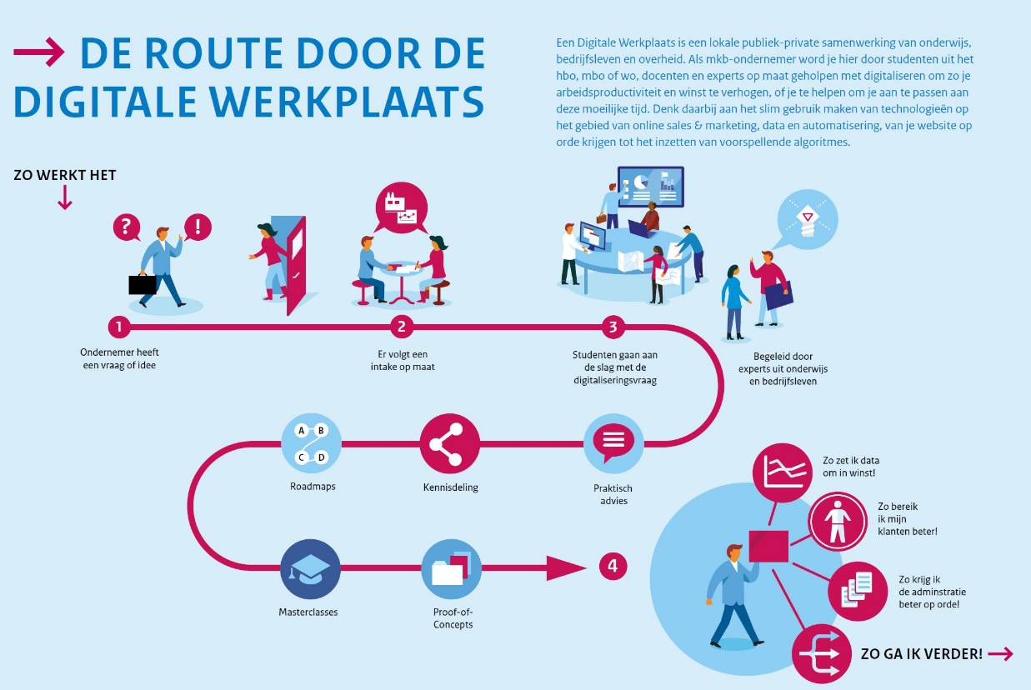

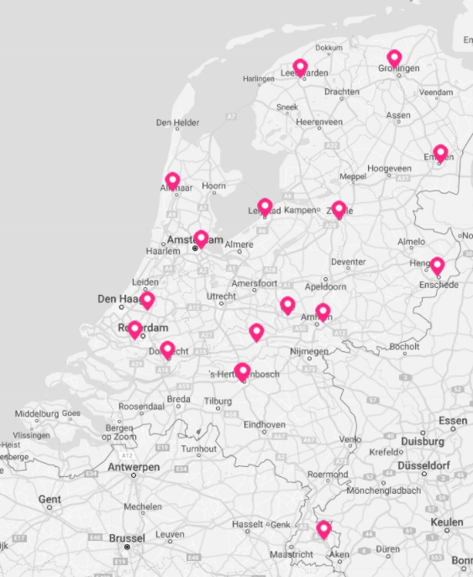
Meer weten?

Ben je nieuwsgierig geworden en wil je gelijk aan de slag, zoek dan hier de Digitale Werkplaats bij jou de in buurt of vul dit formulier in en dan helpen we je graag verder of mail naar mkbversneller@ptvt.nl.

Voor meer informatie ga je naar
https://www.wijzijnkatapult.nl/digitale-werkplaatsen/

Digitale Werkplaats Flevoland
https://digilabflevoland.nl

Focus
Online Sales & Marketing, (kantoor)automatisering, data

Onderwijs
- Mbo, hbo
- IT, Marketing, Business, Retail

Diensten

Online Marketing
https://digilabflevoland.nl/online-marketing.html
Een website en sociale media zijn niet meer weg te denken in de communicatie naar jouw klanten. Het verhoogt bovendien de online vindbaarheid van jouw bedrijf. Digilab Flevoland helpt jou graag met het beter bereiken van jouw klanten online, om zo meer omzet te genereren via online kanalen.

Automatiseringsprocessen
https://digilabflevoland.nl/automatisering.html
Door middel van automatisering kun je dagelijkse handelingen gemakkelijker en sneller uitvoeren. Automatisering begint bij het aanschaffen en werkzaam krijgen van computers, tablets en telefoons. Daarna kun je aan de slag om ze ook effectief te gebruiken. Digilab Flevoland helpt je graag met deze stappen.

Digitale Werkplaats Twente
https://www.digitalewerkplaatstwente.nl/

Focus
Online Sales & Marketing, (kantoor)automatisering, data

Onderwijs
- Hbo
- IT, Marketing, Business

Diensten

flyer-digitale-werkplaats-twente.pdf

Online Sales & Marketing
Social media, marketing automation en drip campagnes. Automatisering biedt nieuwe mogelijkheden om uw prospects en klanten beter te bereiken en te informeren.

(Kantoor) Automatisering
Automatiseren van herhalende dagelijkse taken betaalt zichzelf bij elke herhaling terug.

DOC mkb-werkplaats digitalisering (Drechtsteden)
https://mijndigitalewerkplaats.nl/

Focus
Online Sales & Marketing, (kantoor)automatisering, data

Onderwijs
- Mbo, hbo
- IT, Marketing, Business

Diensten

Project
Heb je een concrete vraag of wens op het gebied van online ondernemen, dan zoeken wij hier studenten bij die de juiste opleiding volgen om dit vraagstuk aan te pakken. De studenten formeren een projectgroep van 2 tot 3 studenten en gaan er in een periode van 6 tot 8 weken mee aan de slag. We hanteren hierbij een werkwijze die bestaat uit 5 stappen.

Stage
Neemt jouw vraag of wens op het gebied van online ondernemen meer tijd in beslag dan 8 weken, dan kunnen we je ondersteuning bieden in de vorm van een stagiair. Een of meerdere studenten werken voor een langere periode aan een vraagstuk in jouw organisatie. Om dit te concretiseren nodigen we je na aanmelding aan voor een intakegesprek.

Kennissessies
Kennissessies zijn inspirerende workshop en masterclasses – zowel fysiek als online – die je kennis op het gebied van online ondernemen vergroten. Ze zijn gratis bij te wonen. Aan de hand van een thema wordt je in één tot twee uur meegenomen in de wereld van de digitale mogelijkheden. De sessies geven veel inspiratie, goede voorbeelden van andere ondernemers en concrete stappen waarmee je zelf aan de slag kunt. Kijk in onze agenda welke sessies er voor de komende periode gepland staan.

Google workshops bij Mijn Digitale Werkplaats Drechtsteden
Op 11/12 en 18 /19 februari vanaf 9:30 vinden de eerste gratis kennisworkshops vanuit MDW plaats.
4 workshops georganiseerd door Google over online ondernemen.

• Workshop 1 : Hoe start ik met online verkopen?
• Workshop 2: Hoe maak ik optimaal gebruik van google mijn bedrijf?
• Workshop 3: Hoe wordt je beter vindbaar door zoekmachine optimalisatie?
• Workshop 4: Hoe richt je google analytics succesvol in?

Kijk op Agenda – mijn digitale werkplaats voor alle informatie en om je aan te melden. De workshops duren een uur en deelname is gratis. Aanmelden is wel noodzakelijk.

MKB Datalab Limburg
MKB Datalab Limburg | Brightlands

Focus
Data, online sales & marketing en (kantoor)automatisering

Onderwijs
- Mbo, hbo, wo
- IT, E-commerce

Diensten

Projecten
- Één loket voor praktische ondersteuning door studenten, advies en training op het gebied van digitale transformatie en data-analyse.
- Een community om u wegwijs te maken en u diverse tools aan te reiken als antwoord op basale digitaliseringsvragen.
- MKB-Datalab Limburg presentatie (6).pptx (1).pdf (brightlands.com)

Scan
Hoe data-volwassen is uw mkb bedrijf? | Brightlands

Minimasters
- 4 maart Aanmelden miniMaster Online Zichtbaarheid en Marketing
- 1 april Aanmelden miniMaster Data, en wat nu?
- 20 mei Aanmelden miniMaster E-commerce
- 3 juni Aanmelden miniMaster Internet of things

Cases
Natuurshop Madelief
Bezorgbakker Bart

MKB Digital Workspace (Noord-Holland)
https://www.mkbdigitalworkspace.nl/

Focus
Online Sales & Marketing, (kantoor)automatisering, data

Onderwijs
- Mbo, hbo, wo
- IT, Business, Communicatie, Media, E-commerce, etc

Diensten
Ben jij mkb-ondernemer, wil je graag tijd en geld besparen met digitalisering maar is het vaak te duur en weet je niet waar je moet beginnen?

In het programma MKB Digital Workspace gaan ondernemers aan de slag met concrete projecten die tijd en geld opleveren. De projecten worden uitgevoerd door studenten en begeleid door professionals en docenten. Er is plek voor maximaal 750 ondernemers om een project op te starten. Wees er snel bij! https://www.mkbdigitalworkspace.nl/beschikbare-projecten

Vrijwilligers: (4-8 uur)
Ondernemers met een acute vraag kunnen direct geholpen worden door studenten op vrijwillige basis. Studenten updaten websites in o.a. Wordpress, passen DNS-instellingen, e-mailinstellingen of bestelinstellingen in een webshop, scannen bedrijven naar digitale veiligheidsrisico’s en zetten een (social) marketingstrategie op. Vul het onderstaande formulier in en we nemen zo snel mogelijk contact op.

Projecten – Online Marketing (4-26 weken)
Studenten werken vanuit hun opleiding aan praktijkcases bij mkb-ondernemers. De MBO, HBO en WO-studenten komen van opleidingen, zoals e-commerce, data science, cyber security, software ontwikkeling en online marketing. De studenten werken in een projectgroep aan een echt vraagstuk van ondernemers en leveren na 4-26 weken een concrete oplossing op.

Projecten – Automatiseren (4-26 weken)
Studenten werken vanuit hun opleiding aan praktijkcases bij mkb-ondernemers. De MBO, HBO en WO-studenten komen van opleidingen, zoals e-commerce, data science, cyber security, software ontwikkeling en online marketing. De studenten werken in een projectgroep aan een echt vraagstuk van ondernemers en leveren na 4-26 weken een concrete oplossing op.

Projecten – werkstudenten
Hogere kosten, maar sneller inzetbaar

MKB Masterclasses
24 feb Google: Hoe kies je de juiste kanalen voor jouw online marketing strategie?
31 mrt Google: Hoe maak je optimaal gebruik van Google Mijn Bedrijf?

Cases
Chocolate Company
Zwartjes van 1883

MKB Digiwerkplaats (Haaglanden)
https://www.mkbdigiwerkplaats.nl/

Focus
Online Marketing & Sales, automatisering en data

Onderwijs
- Mbo, hbo
- IT, Marketing & Sales, Communicatie, Business, Retail, E-commerce

Diensten:
MKB Digiwerkplaats brengt onderwijs en bedrijfsleven samen om jou als mkb’er te helpen bij jouw digitaliseringsvraag. Je kunt bij ons terecht voor praktische ondersteuning en advies voor jouw onderneming. Studenten staan klaar om jou te helpen!

https://www.mkbdigiwerkplaats.nl/projecten/werkwijze/

Agenda

Februari 2021
- Digitale stresstest Lees meer
- Challenges voor Innovative Development Lees meer
- Online Marketing en Communicatie – Social Media Support Lees meer
- Online Marketing en Communicatie – Content Support Lees meer
- Online Marketing en Communicatie – Google Analytics Support Lees meer

April 2021
- Digitale Stresstest Lees meer
- Ronde 2 MKB Business Innovation Challenge Lees meer

Juni 2021
- Data-Driven Business Model Innovation Lees meer
- Ronde 2 Digitale Sprint Lees meer

Werkplaats Online Ondernemen (WOO Groningen)
https://www.woogroningen.nl/over-ons/ons-verhaal

Focus
Online Sales & Marketing

Onderwijs
- Mbo, hbo, wo
- ICT, communicatie, business, Retail, E-commerce

Diensten

Online kansen benutten
Als mkb-ondernemer kan het lastig zijn online kansen te herkennen en optimaal te benutten. Vaak heb je weinig tijd en het kan moeilijk zijn om de juiste (vervolg)stap te zetten op het gebied van online ondernemen.

Stel jij jezelf wel eens een van deze vragen:

- Hoe zorg ik dat ik online goed vindbaar ben?
- Hoe optimaliseer ik mijn webshop?
- Wat zijn goede webshoptools?
- Hoe leidt online ondernemen tot (meer) groei?
- Hoe kan ik data inzetten voor meer omzet?
- Wat is voor mij een goede online strategie?
- Hoe krijg ik meer traffic op mijn website?

Wij kunnen je hierbij helpen! Benieuwd naar de mogelijkheden? Meld je aan voor een vrijblijvend intakegesprek.

Bijgesloten flyer

Agenda
WOO Groningen organiseert i.s.m. Google verschillende trainingen, houdt de agenda in de gaten.

Cases
• Hoe Steenbok Sport haar bereik vergrootte met nieuwe online activiteiten
• Hoe Steenbok Sport’s online activiteit al snel tot omzetgroei leidde
• Filmpje YouTube: een webshop voor De Vulpenwereld

Digilab – Living Lab Digitalisering (Foodvalley)
DigiLab - Knooppunt techniek

Focus
Online Marketing & Sales, (kantoor)automatisering en data

Onderwijs
- Mbo, Hbo
- IT, Mechatronica, Food, Bedrijfskunde

Diensten
Voor veel ondernemers in het MKB is het een grote stap om online kansen te herkennen en optimaal te benutten. Het DigiLab ondersteunt ondernemers bij vraagstukken op het gebied van online marketing, data science en automatisering, zoals:

- Welke mogelijkheden zijn er voor het digitaliseren van processen in mijn organisatie?
- Hoe zorg ik dat ik online beter vindbaar/bereikbaar ben?
- Hoe leidt digitaal ondernemen tot meer groei?
- Ik wil inzicht in wat mijn klant wil. Hoe kan ik dat inzicht vergroten?

Digitale Werkplaats Zwolle – Movedigi
https://movedigi.nl/

Focus:
Online Sales & Marketing, data en automatisering

Onderwijs
- Mbo en hbo
- ICT, Commercie, Bedrijfskunde, E-commerce

Diensten
Online sales
Bent u al actief bent in de e-commerce? Studenten onderzoeken hoe de digitale verkoop geoptimaliseerd kan worden. Ze analyseren het volledige proces, van aankoop tot en met afleveren (customer journey) en maken verbetervoorstellen.

Online marketing
Studenten van de opleidingen commerciële economie, ICT en e-commerce geven advies over de opzet, inrichting en optimalisatie van e-commerce activiteiten. Het gaat dan over de website, de vindbaarheid daarvan en het gebruiksgemak, maar ook over logistiek, fulfilment en service.

Automatisering
Er is heel veel mogelijk in het automatiseren van bedrijfsprocessen: administratie, facturatie, logistiek, wharehousing, ERP, ... Bent u niet helemaal zeker over waar u moet beginnen? Studenten (technische) bedrijfskunde analyseren de kosten en de baten en geven advies over welke automatisering het best ingezet kan worden.

Digitale Werkplaats Arnhem/Nijmegen (DWAN)
https://www.han.nl/projecten/dwan/

Focus
Online Sales & Marketing, (kantoor)automatisering, data

Onderwijs
- Mbo, hbo
- IT, Communicatie, Multimediadesign

Diensten:

Projecten
ONLINE MARKETING MKB
CONCEPTONTWIKKELING
CREATIEVE SESSIE ONLINE ONDERNEMEN
CUSTOMER JOURNEY
PROCESOPTIMALISATIE
BUSINESS INTELLIGENCE
DIGITALISERING MKB

Click & Collect
Opzetten webshop met dwan/ccv shop (klik hier)

Webinars
Hou de socials in de gaten! Bv Linkedin Digitale Werkplaats Arnhem Nijmegen

Digitale Werkplaats Noordoost Brabant
https://platformdrivenbydata.nl/

Focus
Data

Onderwijs
- Mbo, hbo, wo
- IT

Diensten

Projecten
Onderneem slimmer met data!
Platform Driven By Data helpt MKB-ondernemers in de regio ’s-Hertogenbosch structureel te groeien door de slimme inzet van data. Dat doen we door je te verbinden met wetenschappers, studenten, experts en bedrijven.

Krijg toegang tot professionele expertise, zonder grote investeringen. Ontdek hoe data ook voor jouw bedrijf kan werken!

Cases
https://platformdrivenbydata.nl/category/praktijkvoorbeelden/

Vijf nieuwe werkplaatsen (per februari 2021)
- Fryslan
- Drenthe
- Noord-Holland Noord
- Rijnmond
- Tiel

